智能博物项目任务说明
一、项目设置
项目名称：智能博物
项目组别：小学组（四年级及以上）、初中组、高中组（含中职）
参与人数：每支队伍1-2人
指导教师：每支队伍1人
二、项目描述
本届主题为“博识万物，文化传承”。中国幅员辽阔，地大物博，在五千年历史进程中，因不同地区的地理、文化等差异构成了一幅“各美其美，美美与共”的中华画卷。要求参与者设计并实现一款具备能听会说、能看会认、能理解会思考的智能系统去探秘中华、博识万物，完成文化传承之旅，创作中强调人工智能技术应用的合理性、丰富性和创新性。
三、现场竞赛环节和器材准备
1.项目环节
现场任务分常规挑战和创意拓展两部分，现场公布任务细则。
环节 | 内容 | 参考时长
常规挑战 | 任务环节 | 1小时
常规挑战 | 展示环节 | 小学组：90秒/队  初中组：120秒/队  高中组：120秒/队
创意拓展 | 任务环节 | 4小时
创意拓展 | 展示环节 | 5分钟/队
以上仅供参考，具体时长以活动现场公布为准。
2.器材准备
（1）自行准备笔记本电脑以及用于实现智能博物项目搭建和编程要求的相关器材和基本工具。
（2）其中自带器材和工具总重量要求为：小学组不超过8kg，初中组不超过8kg，高中组（含中职）不超过8kg。
（3）不可以携带无线AP或其他热点设备入场。
（4）学生所带入的器材，需在本项目全部结束后才能带出离场。
（5）本项目正式开始以后，不得带入新的器材。
四、常规挑战描述
机器人按要求依次完成挑战一、二、三、四。不同组别完成不同任务，具体设置如下表所示。
任务  组别 | 挑战一  寻找手艺人 | 挑战二  游历景观 | 挑战三  走进自然 | 挑战四  文化传承
小学组 | ● | ● | ●
初中组 | ● | ● | ●
高中组（含中职） | ● | ● |  | ●
挑战一：寻找手艺人
手艺人用双手传承千年文化，创造出一件件精美艺术品，如剪纸、陶瓷、皮影、糖人等，不仅具有艺术价值，更是珍贵的文化遗产。让我们探寻手艺人的故事，感受他们的匠心精神，守护传统文化。
任务描述：机器人随机识别人脸卡片后显示并播报指定内容，显示与播报格式为“XXX,XX手艺人”，如“陆先生，皮影手艺人”。
识别方式：采用人像识别方式。
人脸卡片：在任务环节公布5张人脸卡片，在展示环节中学生随机抽取1张使用。

手艺人信息 | 人脸卡片示意图
陆先生  皮影手艺人 | 
挑战二：游历景观
我国天然和人文景观丰富多彩，包括山水、古镇、古城、园林等，每个地方都有独特的文化和历史。让AI带我们探索其中奥秘。
小学组任务描述：机器人随机识别景观卡片后显示并播报景观名称，显示与播报格式为“这是XXX”，如“这是陶瓷陈列馆”。
初中组、高中组（含中职）任务描述：机器人随机识别景观卡片后显示并播报指定内容，显示与播报格式为“这是XXX，在XX”，如“这是陶瓷陈列馆,在室内”。
任务触发条件：语音命令词触发任务程序。触发语音命令词在任务环节公布。
识别方式：不限制，学生自行选择，如文字识别、语音识别、图像识别等。
景观卡片：在任务环节提供2张景观卡片样片供学生编程调试使用。在展示环节时，学生在专家提供的若干张景观卡片中，随机抽取1张景观卡片完成识别。
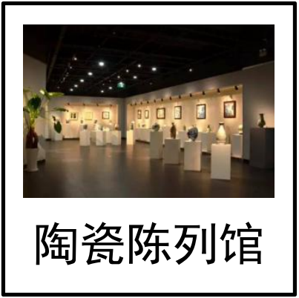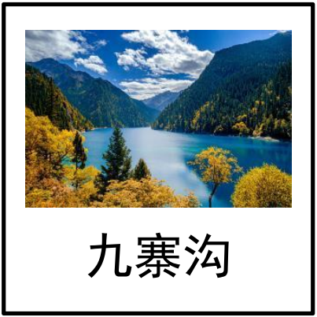
景观卡片示意图(室内示例) 景观卡片示意图(室外示例)
挑战三：走进自然
我国地域辽阔，每个地方都有独特的生物群落，如参天古树、奇异花卉、珍稀动物等等。让我们借助AI完成智能识别，可以辨认更多的生物。
小学组任务描述：机器人识别生物卡片上的文字信息，判断类别（如分为动物、植物），最后在任务挑战结束时统一播报（播报不占用任务时间）并显示分类情况。
显示与播报格式：在任务环节公布，如“动物有：XX，XX，XX……。植物有XX，XX……”，如“动物有：熊猫，东北虎。植物有：银杏”。显示时标点符号不做限制。
初中组任务描述：机器人识别生物卡片上的文字信息，判断类别（如分为动物、植物），最后在任务挑战结束时统一播报（播报不占用任务时间）并显示分类情况和数量。
显示与播报格式：在任务环节公布，如“总计X张，动物X张，植物X张。动物有：XX，XX，XX……。植物有XX，XX……”，如“总计3张，动物2张，植物1张。动物有：熊猫，东北虎。植物有：银杏”。显示时标点符号不做限制。
任务触发条件：语音命令词触发或超声波传感器触发。任务触发命令包括启动挑战三和结束挑战三。结束挑战三的命令可触发播报任务，须在任务挑战时间到时后20秒内完成触发。触发方式及触发命令词在任务环节公布。
生物卡片：由学生在展示环节进行抽签。
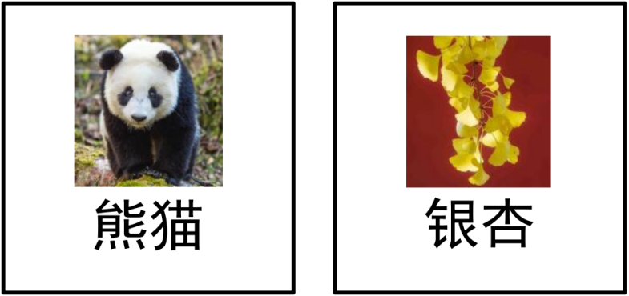
生物卡片示意图
挑战四：文化传承
文化传承是维护和发扬民族文化精神的重要途径。传统手工艺，如编织、刺绣、剪纸、泥塑等，都凝聚着世代匠人的智慧和经验。了解各种手工艺品制作流程，可以深入了解内在价值和手工艺的精神，更好地传承这些宝贵文化。
任务描述：机器人识别不同的语句，判断手工艺类别结果后显示并播报出来。
识别方式：视觉识别（机器人拍照）或语音识别（学生朗读语句），在任务环节公布。
手工艺类别：在任务环节公布。示例：制作剪纸、制作皮影。
显示与播报格式：在任务环节公布，如“XX在制作XX”，如“小红在制作剪纸”。
任务触发条件：语音命令词触发或超声波传感器触发该任务程序运行，触发方式及触发命令词在任务环节公布。
语句卡片：由学生在展示环节进行抽签。

类别 | 语句示例
剪纸 | 语句中的前2个字为姓名  1.小红在选用特制的红色宣纸。  2.王力在将宣纸折叠，并强调一定要压扁压平。  ……
皮影 | 语句中的前2个字为姓名  1.小明在挑选牛皮和驴皮作为皮影制作原料。  2.李红说牛皮要经过浸泡和刮制。  ……
常规挑战展示环节注意事项
（1）挑战启动
队伍准备结束后，现场将发出“3、2、1，开始”的倒计时启动口令。听到专家的“开始 ”命令时，学生才能启动机器人。任务启动后，中途计时不停止。
（2）挑战运行
任务过程中不得更换机器人，不可以修改程序代码，不可以调整机器人结构与硬件。
某个挑战任务失败时，学生可选择重新挑战该任务，计时不停止，且保留之前的任务完成度。如果重新启动程序，则计时不停止，且不保留之前的任务完成度。
任务挑战过程中，可以使用平板或电脑启动程序运行；如果需要使用平板电脑控制拍照动作，应预先告知在场专家。
（3）挑战结束
任务挑战时间结束。
任务挑战过程中学生试图对机器人的软硬件进行变更、试图修改程序代码。
五、创意拓展描述
1.作品主题
主题方向为文化传承（具体主题内容在活动现场公布）。
2.作品创作要求
参与者从文化传承角度，如民间剪纸、泥塑、木雕等，充分利用人工智能技术，强化人机交互功能，创意完成作品设计。要求符合主题，突出观察生活和创新。不得和挑战一、二、三、四重复。
3.作品创作建议
使用图像识别、语音识别、自然语言处理等人工智能技术，创新文化传承新思路，在文化传承的智能采集、智能分析和智能服务中发挥技术价值，如智能分析和提取文化传承相关信息，个性化推荐相关文化内容、产品或服务，传统文化元素组合创作，文化遗产的保护等。创作中强调技术应用的合理性、实用性、创新性和深度探索，充分使用如分类模型训练、语音测评、人机对话、表情识别、图表显示、语义理解等技术。在外形设计上，在实现作品完整度的基础上具有一定想象力和表现力。
现场不提供3D打印、激光切割等技术对作品的结构进行创造。
4.现场提交要求
（1）实物作品
（2）创作说明（文本文档）
包含：创作意图，作品多角度照片，功能说明，程序代码等
（3）演示视频（不超过2分钟）
包含：作品介绍与演示等
5.作品展示说明
在5分钟内完成“创意拓展”陈述和交流，陈述形式以实物演示为主，陈述内容包括作品设计与实现方式、人工智技术应用、人机交互能力呈现、作品创意构思等内容。交流由专家现场提问。
6．创意拓展任务创作导向说明

项目 | 内容 | 描述
创新性 | 设计新颖 | 作品设计能够突破传统，有崭新的创意。
创新性 | 功能实用 | 能够敏锐发现生活问题，能较好地解决生活中的 实际问题。
技术性 | 技术合理性 | 运用人工智能技术符合实际情况和规律，能够达 到预期的目标和效果。
技术性 | 技术丰富度 | 作品中所包含的技术元素和表现手法的数量和多 样性。
技术性 | 人机交互性 | 人机交互直观、高效、满足需求。
技术性 | 应用深度 | 应用人工智能技术的难度和复杂性。
艺术性 | 作品完成度 | 作品整体完成度高，人机交互等界面友好。
艺术性 | 作品表现力 | 作品具有想象力和表现力，能够表达作者的设计 理念和个人风格。
团队展示与协作 | 团队展示 | 展示环节中，能够很好地展现出作品的设计思 路、制作过程和功能实现，演示素材制作精美， 语言表达清晰，与现场互动情况良好。
团队展示与协作 | 分工协作 | 有明确、合理的团队协作分工方案，制作过程中 每位团队成员能够充分参与、互相帮助、协作配 合。

